# Lệnh SFC có những tham số nào? Ý nghĩa của từng tham số..

SFC Có nhiệm vụ quét và xác minh tính toàn vẹn của tất cả các tệp hệ thống được bảo vệ. Thay thế các phiên bản tệp hệ thống không chính xác bằng các phiên bản chính xác hơn.

Tham số::

|  |  |
| --- | --- |
| /scannow | Quét toàn vẹn tất cả các tệp hệ thống được bảo vệ, và sửa chữa các tệp có vấn đề khi có thể. |
| /verifyonly | Quét toàn vẹn tất cả các tập tin hệ thống được bảo vệ. Tuy nhiên sẽ không có hoạt động sửa chữa nào được thực hiện. |
| /scanfile | Quét toàn vẹn các tệp đã được chỉ định và sửa chữa tệp nếu phát hiện sự cố khi có thể. |
| <file> | Chỉ định đường dẫn đầy đủ và tên tệp |
| /verifyfile | xác minh tính toàn vẹn của tệp được chỉ định. Sẽ không có hoạt động sửa chữa được thực hiện ở đây. |
| /offwindir | Chỉ định vị trí của thư mục windows ngoại tuyến để phục vụ cho quá trình sửa chữa ngoại tuyến. |
| /offbootdir | Chỉ định vị trí của thư mục để khởi động ngoại tuyến |
| /? | Hiển thị trợ giúp tại command prompt. |

Lệnh DISM có những tham sốnào? Ýnghĩa của từng tham số

/Get-ImageInfo

Tùy chọn /Get-ImageInfo kiểm tra thông tin phiên bản của tập tin install.wim, ví dụ kiểm tra tập tin install.wim lưu trong thư mục x64 của thư mục images trong ổ đĩa E ta có lệnh sau:

Dism /Get-ImageInfo /ImageFile:E:\images\x64\install.wim

Hoặc bạn có thể kiểm tra trực tiếp install.wim trong thư mục sources của bộ cài iso đã mout ra ổ đĩa ảo F như sau:

Dism /Get-ImageInfo /ImageFile:F:\sources\install.wim

/Export-Image

Tùy chọn này thường được sử dụng trong những trường hợp sau:

+ Xuất 1 phiên bản từ tập tin bao gồm nhiều phiên bản thành tập tin gắn kết install.wim mới chỉ bao gồm 1 phiên bản, ví dụ xuất phiên bản Pro từ tập tin install.wim trong thư mục sources của bộ cài đã mount ra ổ ảo F lưu thành tập tin install.wim trong thư mục x64:

Dism /Export-Image /SourceImageFile:F:\sources\install.wim /SourceIndex:8 /DestinationImageFile:E:\images\x64\install.wim

+ Xuất 1 phiên bản gộp với một phiên bản khác thường được sử dụng tạo aio, ví dụ

Dism /Export-Image /SourceImageFile:D:\AIO\Win10ENx64\install.wim /SourceIndex:1 /DestinationImageFile:D:\AIO\Win10x64\sources\install.wim

+ Xuất thành định dạng esd cho độ nén cao hơn, tùy chọn này thường được sử dụng trước khi đóng gọi thành bộ cài iso mới. Ví dụ:

Dism /Export-Image /SourceImageFile:E:\images\x64\install.wim /SourceIndex:1 /DestinationImageFile:E:\windows\win10_x64\sources\install.esd /Compress:recovery /CheckIntegrity Trong tùy chọn /Export-Image thường kết hợp với tham số /Compress: (nén), có 4 tùy chọn nén sau:

fast: nén nhanh /Compress:fast

max: nén trung bình /Compress:max

none: không nén /Compress:none

recovery: nén cao nhất /Compress:recovery

Tham số /Compress:none không được thêm khi bạn không sử dụng nén.

/Mount-Image

Tùy chọn này mount tệp wim vào một thư mục để chỉnh sửa trước khi gắn kết chúng lại, ví dụ mount tệp install.wim lưu trong thư mục x64 vào thư mục windows trong thư mục mount của ổ E:

Dism /Mount-Image /ImageFile:E:\images\x64\install.wim /Index:1 /MountDir:E:\mount\windows

/Get-MountedImageInfo

Tương như như tùy chọn /Get-ImageInfo cùng là kiểm tra phiên bản Windows trong tệp install.wim nhưng tùy chọn  /Get-MountedImageInfo xem thông tin phiên bản dựa trên thư mục đã mount tệp install.wim, ví dụ:

Dism /Image:E:\mount\windows /Get-MountedImageInfo

/Get-CurrentEdition

Xem thông tin phiên bản hiện tại, ví dụ:

Dism /Image:E:\mount\windows /Get-CurrentEdition

/Get-TargetEditions

Tùy chọn này thường được sử dụng khi muốn xem thông tin trước khi chuyển từ phiên bản thấp sang một phiên bản cao cấp hơn hoặc hạ xuống từ phiên bản cao xuống phiên bản thấp, ví dụ:

Dism /Image:E:\mount\windows /Get-TargetEditions

/Set-Edition

Bạn có thể sử dụng tùy chọn này nâng cấp lên phiên bản cao hơn từ phiên bản thấp nếu trong tùy chọn /Get-TargetEditions cho phép, ví dụ nấng cấp lên phiên bàn Education từ phiên bản Pro

Dism /Image:E:\mount\windows /Set-Edition:Education

/Set-ProductKey

Chèn key kích hoạt, ví dụ chèn key kích hoạt cho phiên bản Education

Dism /Image:E:\mount\windows /Set-ProductKey:YNMGQ-8RYV3-4PGQ3-C8XTP-7CFBY

/Get-Packages

Tùy chọn này dùng để xem thông tin các gói packages mặc định hoặc đã được tích hợp vào Windows. Các gói packages bao gồm gói cập nhật (.msu, .cab), gói ngôn ngữ (.cab), gói cài đặt ứng dụng, tính năng hệ thống (.mum).

Ví dụ để xem các gói packages mặc định và đã được tích hợp trong thư mục đã mount tệp install.wim sử dụng lệnh sau:

Dism /Image:E:\mount\windows /Get-Packages

Tuy nhiên có những gói packages hệ thống mặc định sẽ bị ẩn do Windows bảo vệ.

/Add-Package

Khi bạn muốn thêm gói cập nhật, gói ngôn ngữ hoặc gói cài đặt tính năng thì sử dụng tùy chọn /Add-Package. Một các nhanh nhất là bạn lưu tất cả các gói packages cần tích hợp vào trong một thư mục sau đó sử dụng lệnh sau:

Dism /Image:E:\mount\windows /Add-Package /Packagepath:E:\packages

Hoặc nếu bạn chỉ muốn thêm một gói packages cụ thể thì sử dụng lệnh sau ví dụ:

Dism /Image:E:\mount\windows /Add-Package /Packagepath:E:\packages\win10\x64\windows10.0-kb4054517-x64_f1c0e8eae96b357bc13e5668c5874904502106df.msu

/Remove-Package

Tất nhiên nếu đã có tùy chọn /Add-Package ắt hẳn phải có tùy chọn /Remove-Package, tùy chọn này cho phép gỡ bỏ gói các packages mặc định hoặc các gói packages đã tích hợp, ví dụ để gỡ gói package mặc định của ứng dụng Quick Assist ta sử dụng lệnh sau:

Dism /Image:E:\mount\windows /Remove-Package /PackageName:Microsoft-Windows-QuickAssist-Package~31bf3856ad364e35~amd64~~10.0.16299.15

Lệnh này phải được kết hợp tùy chọn /Get-Packages xem thông tin gói packages trước khi gỡ bỏ.

/Get-Features

Xem tính năng mặc định của Windows sẽ sử dụng tùy chọn /Get-Features cho ta biết trước trong phiên bản hiện tại bao gồm những tính năng nào, những tính năng nào đã được bật Enable và tính năng nào đang bị tắt Disabled, ví dụ:

Dism /Image:E:\mount\windows /Get-Features

/Enable-Feature

Sau khi xem danh sách tính năng bằng tùy chọn /Get-Features nếu bạn muốn bật một tính năng nào đang bị vô hiệu hóa thì sử dụng tùy chọn /Enable-Feature, ví dụ để bật tính năng Device Lockdown sử dụng lệnh sau:

Dism /Image:E:\mount\windows /Enable-Feature  /FeatureName:Client-DeviceLockdown

Tuy nhiên có một vài tính năng chẳng hạn như NET Framework 2.0-3.5 yêu cầu gói cài đặt lưu trong thư mục sxs của thư mục sources của bộ cài iso, ví dụ:

Dism /Image:E:\mount\windows /Enable-Feature /FeatureName:NetFx3 /All /LimitAccess /Source:F:\sources\sxs

/Disable-Feature

Tùy chọn này sử dụng để tắt tính năng mặc định đang được bật, ví dụ để tắt trình duyệt Internet Explorer 11 ta sử dụng lệnh sau:

Dism /Image:E:\mount\windows /Disable-Feature /FeatureName:Internet-Explorer-Optional-amd64

Tất cả các tính năng mặc định của Windows 10 mà gói cài đặt packages của các tính năng này sẽ bị ẩn đi do đó khi sử dụng tùy chọn /Get-Packages bạn sẽ không thấy thông tin của chúng.

/Get-ProvisionedAppxPackages

Khi muốn xem danh sách gói cài đặt ứng dụng mặc định thuộc nhóm Windows Apps ta sẽ sử dụng tùy chọn /Get-ProvisionedAppxPackages. Các gói ProvisionedAppxPackages thường không được cố định trong mỗi phiên bản Windows 10 và thường khác nhau do nhà phát triển tích hợp.

Dism /Image:E:\mount\windows /Get-ProvisionedAppxPackages

/Remove-ProvisionedAppxPackage

Căn cứ vào tên gói PackageName của ứng dụng khi sử dụng tùy chọn /Get-ProvisionedAppxPackages nếu muốn gỡ bỏ gói cài đặt của ứng dụng chúng ta sẽ sử dụng tùy chọn /Remove-ProvisionedAppxPackage, ví dụ để gỡ bỏ gói cài đặt ứng dụng mặc định One Note sử dụng lệnh sau:

Dism /Image:E:\mount\windows /Remove-ProvisionedAppxPackage /PackageName:Microsoft.Office.OneNote_2015.8366.57611.0_neutral_~_8wekyb3d8bbwe

/Add-ProvisionedAppxPackage

Tùy chọn này ít khi được sử dụng khi bạn muốn thêm lại gói ProvisionedAppxPackage của ứng dụng mặc định sau khi đã gỡ bỏ. Tùy chọn này yêu cầu phải có sẵn gói ProvisionedAppxPackage thống thường vẫn lấy từ bộ cài gốc.

Mình lấy ví dụ khi bạn mount tệp install.wim ra và đã gỡ bỏ gói cài đặt của ứng dụng One Note như vậy nếu bạn muốn thêm lại ứng dụng bạn phải mount tệp install.wim gốc của bộ cài sau đó sử dụng tùy chọn /Add-ProvisionedAppxPackage, cấu trúc của lệnh:

Dism /Image:E:\mount\windows /Add-ProvisionedAppxPackage /PackagePath:<đường dẫn đến thư mục lưu gói cài đặt ứng dụng>

# Lệnh bootrec có những tham sốnào? Ýnghĩa của từng tham số

## /FixMbr

This option writes a Windows 7 or Windows Vista-compatible MBR to the system partition. It does not overwrite the existing partition table. Use this option when you must resolve MBR corruption issues, or when you have to remove nonstandard code from the MBR.

## /FixBoot

This option writes a new boot sector to the system partition by using a boot sector that's compatible with Windows Vista or Windows 7. Use this option if one of the following conditions is true:

The boot sector was replaced with a nonstandard Windows Vista or Windows 7 boot sector.

The boot sector is damaged.

An earlier Windows operating system was installed after Windows Vista or Windows 7 was installed. In this situation, the computer starts by using Windows NT Loader (NTLDR) instead of Windows Boot Manager (Bootmgr.exe).

## /ScanOs

This option scans all disks for installations that are compatible with Windows Vista or Windows 7. It also displays the entries that are currently not in the BCD store. Use this option when there are Windows Vista or Windows 7 installations that the Boot Manager menu does not list.

## /RebuildBcd

This option scans all disks for installations that are compatible with Windows Vista or Windows 7. Additionally, it lets you select the installations that you want to add to the BCD store. Use this option when you must completely rebuild the BCD store.

# Lệnh mở registry?

Gõ regedit trong hộp thoại Run

# Lệnh mở Device manage?

devmgmt.msc.

# Lệnh chkdsk có những tham sốnào? Ýnghĩa của từng tham số

## Translated Vietnamese

CHKDSK [volume[[path]filename]]] [/F] [/V] [/R] [/X] [/I] [/C] [/L[:size]] [/B]

volume Chỉ định ký tự ổ đĩa (theo sau bởi dấu hai chấm),

điểm gắn kết (mount), hoặc volume name.

filename FAT/FAT32 only: Chỉ định các tệp kiểm tra sự phân mảnh.

/F Sửa lỗi trên đĩa.

/V On FAT/FAT32: Hiển thị đường dẫn đầy đủ và tên của mọi tệp trên đĩa.

On NTFS: Hiển thị thông báo nếu có.

/R Định vị bad sectors và khôi phục thông tin có thể đọc được

(implies /F).

/L:size NTFS only: Thay đổi kích thước tệp nhật ký thành số được chỉ định trên

kilobytes. Nếu kích thước không được chỉ định, hiển thị kích thước hiện

tại.

/X Buộc tháo ổ đĩa trước nếu cần thiết.

khi đó tất cả các chốt điều khiển đã mở đối với tập sẽ không hợp lệ

(implies /F).

/I NTFS only: Thực hiện kiểm tra ít mạnh mẽ hơn các mục nhập chỉ mục.

/C NTFS only: Bỏ qua kiểm tra các chu kỳ trong cấu trúc thư mục.

/B NTFS only: Đánh giá lại các bad clusters trên volume

(implies /R)

## English

CHKDSK [volume[[path]filename]]] [/F] [/V] [/R] [/X] [/I] [/C] [/L[:size]] [/B]

volume Specifies the drive letter (followed by a colon),

mount point, or volume name.

filename FAT/FAT32 only: Specifies the files to check for fragmentation.

/F Fixes errors on the disk.

/V On FAT/FAT32: Displays the full path and name of every file

on the disk.

On NTFS: Displays cleanup messages if any.

/R Locates bad sectors and recovers readable information

(implies /F).

/L:size NTFS only: Changes the log file size to the specified number

of kilobytes. If size is not specified, displays current

size.

/X Forces the volume to dismount first if necessary.

All opened handles to the volume would then be invalid

(implies /F).

/I NTFS only: Performs a less vigorous check of index entries.

/C NTFS only: Skips checking of cycles within the folder

structure.

/B NTFS only: Re-evaluates bad clusters on the volume

(implies /R)

# Lệnh dir dùng để làm gì?

Lệnh DIR là lệnh Command Prompt, liệt kê tất cả các file và thư mục con chứa trong một thư mục cụ thể. Lệnh DIR còn cung cấp một số switch (chuyển đổi lệnh), giúp mở khóa một số chức năng mạnh mẽ. Lệnh DIR được sử dụng khi bạn muốn xem các file, folder.

# Lệnh reg dùng để làm gì?

## Reg import

Lệnh **reg import** giúp sao chép các nội dung của file chứa các subkey, entry và giá trị register được xuất vào registry của máy tính cục bộ.

## Reg load

Lệnh **reg load** giúp ghi các subkey và entry vào một subkey khác trong registry. Được dự định sử dụng như những file tạm thời nhằm khắc phục sự cố hoặc chỉnh sửa các entry trong registry.

# Cách tạo 1 điểm phục hồi?

9. Cách tạo 1 điểm phục hồi?

B1. Kích chuột phải vào màn hình desktop, sau đó chọn **New** rồi chọn **Shortcut**.

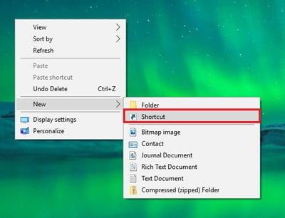

B2. Trên cửa sổ Shortcut Wizard, nhập câu lệnh:

**cmd.exe /k "wmic.exe /Namespace:\\root\default Path SystemRestore Call CreateRestorePoint "My Shortcut Restore Point", 100, 7"**

Sau đó click chọn **Next**.

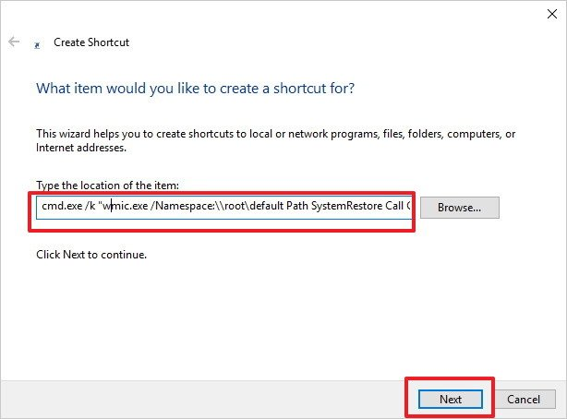

B3. Nhập tên shortcut rồi click chọn **Finish.**

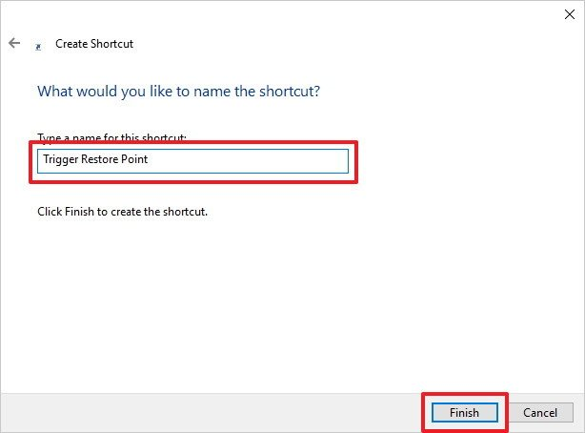

B4. Kích chuột phải vào shortcut vừa tạo, sau đó chọn Properties.

B5. Nếu muốn thêm một biểu tượng khác, click chọn **Change icon**.

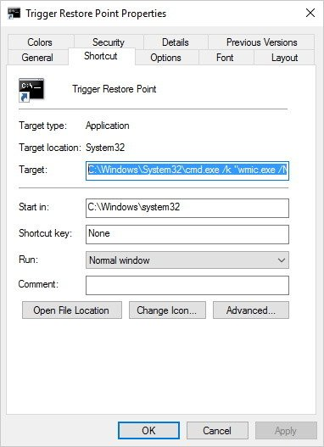

B6. Nhập đường dẫn dưới đây vào khung rồi ấn Enter:

**C:\Windows\System32\imageres.dll**

B7. Chọn biểu tượng mình muốn rồi click chọn **OK**.

B8. Click chọn **Advanced**.

B9. Chọn**Run as administrator**.

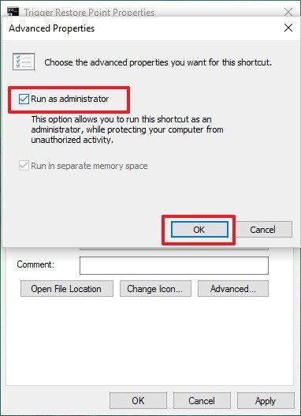

B10. Click chọn **OK.**

B11.Click chọn**Apply.**

B12. Click chọn**OK** để hoàn tất quá trình.

B13. Cuối cùng kích đúp chuột vào biểu tượng Shortcut vừa tạo trên màn hình Desktop để kiểm tra.

Nếu cửa sổ Command Prompt như hình dưới đây nghĩa là bạn đã làm đúng các bước:

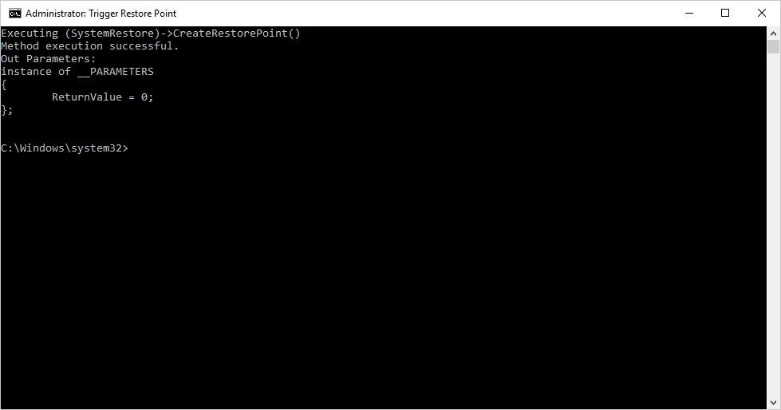

# Cách kiểm tra bộnhớRAM bằng công cụcó sẵn trên Windows

# Registry là gì?

Registry là một cơ sở dữ liệu dùng để lưu trữ các thông số kỹ thuật của Windows và lưu lại những thông tin về sự thay đổi, lựa chọn cũng như những thiết lập từ người sử dụng Windows.

# Device manage dùng để làm gì?

Nó được dùng để xem và quản lý tất cả các thiết bị phần cứng được cài đặt trên một máy tính, chẳng hạn như ổ cứng, card âm thanh, thiết bị USB, bàn phím, vv trên.

# Cách chuyển đĩa cứng MBR thành GPT và ngược lại?a.Cách 1?b.Cách 2?

# Các bước thiết lập chếđộboot là Legacy/UEFI trên máy tính của mình?

# Hướng dẫn sửdụng các lệnh trong diskpart?

Trong quản lý ổ đĩa, diskpart có các lệnh sau:

list disk: xem danh sách các ổ đĩa đang được kết nối bao gồm các thiết bị gắn ngoài như USB, HDD  
select disk: lựa chọn ổ đĩa xem thông tin hoặc quản lý phân vùng ví dụ select disk 0  
detail disk: xem thông tin ổ đĩa đã chọn  
clean: xóa bỏ và định dạng lại thành ổ đĩa trống  
convert: chuyển đổi ổ đĩa đã chọn sang các cấu trúc basic, dynamic, gpt, mbr

Trong quản lý phân vùng của một ổ đĩa đã chọn, diskpart có các lệnh sau:

list volume: xem danh sách các phân vùng  
detail: xem thông tin của phân vùng đã chọn ví dụ detail partition hoặc detail volume  
select volume: lựa chọn phân vùng cần quản lý ví dụ select volume 1  
active: kích hoạt cho phân vùng làm phân vùng khởi động  
filesystems: xem định dạng phân vùng đã lựa chọn  
shrink desired=n: lấy dung lượng cụ thể làm phân vùng khác từ phân vùng đã lựa chọn, với n là dung lượng muốn lấy 1gb=1024mb  
extend size=n: gộp lại với phân vùng sau khi đã cắt ra, với n là dung lượng muốn gộp 1gb=1024mb  
create partition primary size=n: tạo phân vùng mới dung lượng trống vừa cắt ra định dạng primary, với n là dung lượng đã cắt  
create partition logical size=n: tạo phân vùng mới dung lượng trống vừa cắt ra định dạng logical (logic), với n là dung lượng đã cắt  
format quick fs=ntfs label=”Data”: định dạng và đặt nhãn cho phân vùng vừa tạo, có thể thay ntfs bằng fat32 và nhãn Data bằng tên khác  
assign letter=”G”: đặt ký tự cho phân vùng mới trong đó G là ký tự muốn đặt lưu ý không được trùng với các phân vùng đã có ký tự  
delete volume: xóa bỏ phân vùng

# Hướng dẫn sử dụng Disk Management?

**Cách mở Disk Management**

Cách phổ biến nhất để truy cập Disk Management là thông qua tiện ích Computer Management.

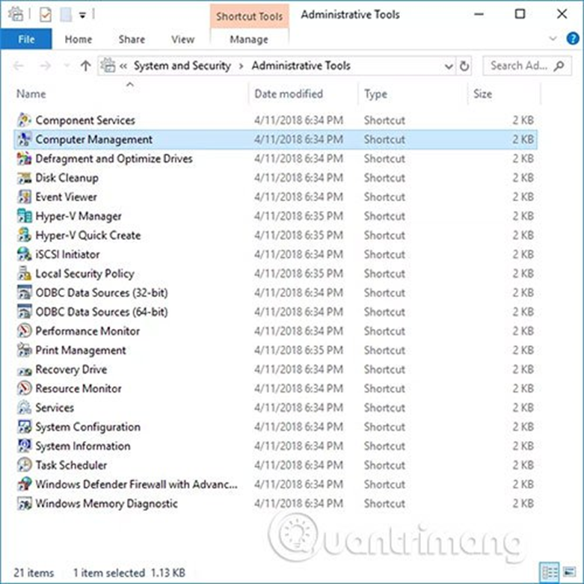

Disk Management cũng có thể được bắt đầu bằng cách thực thi diskmgmt.msc thông qua Command Prompt hoặc giao diện dòng lệnh khác trong Windows.

**Cách sử dụng Disk Management**

Disk Management có hai phần chính nằm ở trên và dưới cùng:

* Phần trên cùng của Disk Management chứa danh sách tất cả các phân vùng, được định dạng hoặc không, mà Windows nhận ra.
* Ở dưới cùng của Disk Management chứa một phần biểu diễn đồ họa cho các ổ đĩa vật lý được cài đặt trong máy tính.

**Lưu ý**: Các bảng điều khiển và menu bạn thấy trong Disk Management có thể tùy chỉnh, vì vậy nếu bạn đã từng thay đổi cài đặt, thì phần miêu tả ở trên có thể không chính xác như chương trình của bạn. Ví dụ, bạn có thể thay đổi bảng điều khiển trên cùng thành phần biểu diễn đồ họa và vô hiệu hóa hoàn toàn bảng điều khiển dưới cùng. Sử dụng menu **View** để thay đổi vị trí các bảng điều khiển được hiển thị trong Disk Management.

Thực hiện một số hành động nhất định trên các ổ đĩa hoặc phân vùng làm cho chúng có sẵn hoặc không có sẵn cho Windows và cấu hình chúng để được Windows sử dụng theo những cách nhất định.

Dưới đây là một số điều phổ biến mà bạn có thể làm trong Disk Management:

* Phân vùng ổ đĩa
* Định dạng ổ đĩa
* Thay đổi ký tự ổ đĩa
* Thu nhỏ một phân vùng
* Mở rộng phân vùng
* Xóa phân vùng
* Thay đổi hệ thống file của ổ đĩa

**Thông tin thêm về Disk Management**

Công cụ Disk Management có giao diện đồ họa giống như một chương trình thông thường và có chức năng tương tự như tiện ích dòng lệnh **diskpart,** sự thay thế của một tiện ích trước đó gọi là **fdisk.**

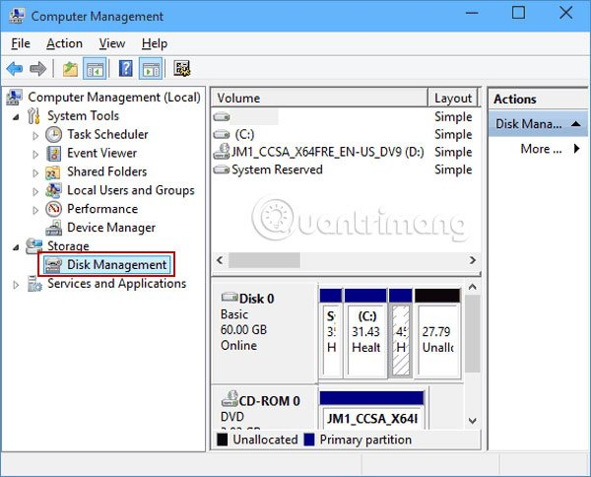

Bạn cũng có thể sử dụng Disk Management để kiểm tra dung lượng ổ cứng còn trống. Xem bên dưới các cột **Capacity** và**Free Space** (trong chế độ xem **Disk List** hoặc**Volume List**) để xem tổng dung lượng lưu trữ của tất cả các ổ đĩa cũng như dung lượng trống còn lại, được biểu thị theo đơn vị (ví dụ **MB** và **GB**), cũng như một tỷ lệ phần trăm.

Disk Management là nơi bạn có thể tạo và đính kèm các file ổ cứng ảo trong Windows 10 và Windows 8. Đây là các file duy nhất hoạt động như ổ cứng, có nghĩa là bạn có thể lưu trữ chúng trên ổ cứng chính hoặc ở những nơi khác như ổ cứng ngoài.

Để tạo file ổ đĩa ảo với phần mở rộng file VHD hoặc VHDX, hãy sử dụng **Action > Create VHD**. Việc mở một file được thực hiện thông qua tùy chọn **Attach VHD**.

Menu **View** là cách bạn có thể thay đổi các bảng điều khiển nhìn thấy ở trên cùng và dưới cùng của Disk Management. Đây cũng là nơi bạn thay đổi màu sắc và pattern (mẫu) mà Disk Management sử dụng để hiển thị không gian chưa cấp phát, không gian trống, ổ logic, các volume spanned, volume RAID-5 và các vùng ổ đĩa khác.

# Dynamic disk là gì?

Dynamic Disk (đĩa động) thường chỉ được hỗ trợ trên một số hệ điều hành windows với phiên bản nâng cao. Trong đĩa động bạn có thể chia sẽ dữ liệu với nhau, cũng có thể chia thành nhiều ổ đĩa riêng, hoặc từ nhiều ổ gộp thành một ổ đĩa. Đối với ổ đĩa động, người dùng có thể dễ dàng quản lý các dữ liệu lưu trữ. Mặc dù có nhiều ưu điểm, nhưng trong quá trình sử dụng vẫn có nhiều người muống chuyển từ Dynamic Disk sang Basic Disk.Basic disk (đĩa cơ bản) là một loại lưu trữ thường được sử dụng trong windows, nó đề cập đén một đĩa có chứa các phân vùng như phân vùng logic, các phân vùng chính và các phân vùng mở rộng. Đối với dạng này nó chỉ được định dạng cho một loại hệ thống tập tin nhất định để lưu trữ dữ liệu. Đĩa cơ bản hỗ trợ các loại đĩa khác nhau, chẳng hạn như IEEE, ổ di động…

# Phân biệt Partition vàVolume?

So sánh Basic Disk và Dynamic Disk :

– Một Basic Disk là một ổ cứng vật lý bao gồm các phân vùng chính (Primary Partition), các phân vùng mở rộng (Extended Partition) hoặc các ổ đĩa luận lý (Logical Drive), và toàn bộ không gian cấp cho partition đươc sử dụng trọn vẹn. Các phân vùng và các ổ đĩa luận lý trên các basic disk còn được hiểu như là các Basic Volume.

Số phân vùng (Partition) ta tạo trên một Basic disk tuỳ thuộc vào loại phân vùng của ổ đĩa (Disk’s Partition Type).

– Đối với MBR (Master Boot Record) disks, chúng ta có thể tạo được nhiều nhất 4 phần vùng chính (Primary Partition), hoặc 3 phân vùng chính và một phân vùng mở rộng (Extended Partion). Trong phân vùng mở rộng ta có thể tạo vô hạn các ổ đĩa luận lý (Logical Drive).

– Đối với GPT (GUIDs Partition Table) disks, chúng ta có thể tạo lên đến 128 phân vùng chính (Primary Partition). Bởi vì GPT disks không giới hạn 4 phân vùng chính nên chúng ta không cần tạo phân vùng mở rộng hay các ổ đĩa luận lý.

– Một Dynamic Disk được chia thành các volumn dynamic và có thể hỗ trợ lên tới 2000 volume trên một ổ đĩa. Volumn dynamic không chứa partition hay ổ đĩa logic, và chỉ có thể truy cập bằng Windows Server 2003 và Windows 2000. Windows Server 2003 và Windows 2000 hỗ trợ 5 loại volumn dynamic: Simple, Spanned, Stripped, Mirrored và Raid-5.Dynamic Disk cung cấp các tính năng mà Basic Disk không có như :

+ Cho phép ghép nhiều ổ đĩa vật lý để tạo thành các ổ logic(Volumn).

+ Cho phép ghép nhiều vùng trống không liên tục trên nhiều đĩa cứng vật lý để tạo ổ đĩa logic

Trong hệ thống lớn, hoặc hệ thống máy chủ, thì nhu cầu về HDD sẽ cao cấp hơn, như vấn đề an toàn dữ liệu(Fault Tolerancing)- không mất dữ liệu khi có hư hỏng về phần cứng, còn đòi hỏi việc tăng tốc độ xử lý dữ liệu(Load Balancing). Vì thế Dynamic Disk thường được sử dụng để đáp ứng các yêu cầu trên.

Dynamic Disk gồm có 5 loại volume:

a. Simple Volume: dung lượng simple volume chỉ được lưu trữ trên 1 ổ cứng vật lý, do đó vấn đề an toàn dữ liệu(Fault Tolerancing), và tăng tốc độ xử lý(Load Balancing) không được đảm bảo, khi ổ cứng vật lý hỏng, thì dữ liệu có nguy cơ bị mất.

b. Span Volume: dung lượng span volume có thể được lưu trữ trên 2 ổ cứng vật lý trở lên, và chúng không nhất thiết phải bằng nhau. Tuy dữ liệu trên span volume được chép phân bổ trên 2 ổ cứng vật lý trở lên, nhưng chúng không có khả năng đáp ứng vấn đề Fault Tolerangcing, và Load Balancing, vì chưa có sự thay đổi về cơ chế (dữ liệu được chép đầy trên span volume ở disk 1 mới chép sang các disk còn lại).

c. Striped Volume (RAID-0): dung lượng striped volume có thể được lưu trữ trên 2 ổ cứng vật lý trở lên, bắt buộc dung lượng trên các ổ cứng vật lý của striped volume phải bằng nhau. Striped Volume có sự thay đổi trong cơ chế hoạt động, dữ liệu khi được chép trên striped sẻ được chia ra và chép đều trên các disk, vì thế striped đáp ứng được vấn đề Load Balancing, tuy nhiên striped không đáp ứng được vấn đề Fault Tolerancing.

d. Mirror Volume (RAID-1): mirror volume chỉ yêu cầu 2 ổ cứng vật lý, dữ liệu khi chép trên mirror sẽ được backup sang đĩa cứng vật lý thứ 2 (vì thế dung lượng trên mirror volume chỉ bằng 1/2 dung lượng khi ta cấu hình). Do đó Mirror Volume đáp ứng nhu cầu Fault Tolerancing, nhưng không làm tăng tốc độ truy xuất dữ liệu.

e. RAID-5 volume: Có thể nói Raid-5 Volume là tối ưu nhất trong các loại volume mà mình đã đề cập ở trên. Raid-5 đáp ứng cho chúng ta cả 2 vấn đề Fault Tolerancing, và Load Balancing. Để đáp ứng 2 vấn đề trên, Raid-5 đòi hỏi phải sử dụng 3 đĩa cứng vật lý, và sử dụng thuật toán Parity (khi 1 trong 3 đĩa bị hỏng, thuật toán Parity sẽ tự chép những bit bị mất). Vì phải chứa thêm bit Parity nên dung lượng của Raid-5 Volume sẽ chỉ bằng 2/3 dung lượng ta cấu hình (1/3 còn lại là để chứa bit Parity).

+ Có thể tạo ra ổ đĩa logic có khả năng dung lỗi cao và tăng tốc độ truy xuất cao….

# Tính năng hard disk protection?

Trong phần cứng máy tính, bảo vệ ổ cứng chủ động đề cập đến công nghệ cố gắng tránh hoặc giảm thiệt hại cơ học cho các ổ đĩa cứng bằng cách chuẩn bị đĩa trước khi va chạm. Cách tiếp cận này chủ yếu được sử dụng trong các máy tính xách tay thường xuyên được mang theo và dễ bị tác động hơn so với máy tính để bàn.

# Cách sử dụng HDD Regenerator?

Nếu chỉ có 1 ổ cứng duy nhất thì bấm 1 phím bất kỳ để tiếp tục và Esc để thoát ra.

Tại đây các bạn sẽ lựa chọn cách thức hoạt động của chương trình (đây có 3 lựa chọn)

Scan and repair (quét toàn bộ ổ cứng và tự sửa chữa lỗi)

Scan but not repair (quét đĩa cứng và hiển thị vị trí lỗi nhưng kô sửa chữa)

Regenerate all sector in a range (Phục hồi tất cả sector trong vùng được chọn phục hồi ngay cả khi kô có lỗi)

Nếu chỉ quét và sửa chữa thông thường, các bạn chọn 1 → sau đó Enter để tiếp tục

Vào đến màn hình tiếp theo, chương trình sẽ hỏi bạn scan từ đâu. Theo mặc định thì chương trình scan từ sector đầu tiên của ổ cứng, mặc định giá trị là 0. Nhấn enter để tiếp tục.

Chương trình bắt đầu scan và sửa lỗi HDD cho bạn. Bây giờ chỉ việc chờ.

Sau khi quét và sửa lỗi xong, chương trình sẽ hiển thị 1 bảng liệt kê kết quả

# Cách sử dụng Memory Diagnostic?

Nếu bạn muốn xem Để làm được việc này, yêu cầu máy tính của bạn vẫn phải khởi động vào Windows bình thường nhé. Để chạy Windows Memory Diagnostic, anh em có thể áp dụng 1 trong 2 cách dưới đây:

Vào Run rồi gõ lệnh mdsched.exe > Enter.

Vào Control Panel > All Control Panel Items > Administrative Tools. Chạy tiện ích Windows Memory Diagnostic tại đây.

OK, công cụ kiểm tra RAM mà chúng ta cần đã được kích hoạt. Bây giờ bạn hãy nhấn vào mục Restart now and check for problems (recommended) để khởi động lại máy tính và bắt đầu quá trình kiểm tra RAM. Lưu ý là trước khi nhấn vào lựa chọn này, bạn nên tắt hết các ứng dụng đang chạy đi nhé.

Lúc này máy tính của bạn sẽ khởi động lại và công cụ Windows Memory Diagnostic Tool bắt đầu được kích hoạt và bắt đầu kiểm tra xem có lỗi RAM không. Bạn cầ đợi một khoảng thời gian để chương trình làm việc.

Sau khi chạy xong chương trình, máy tính sẽ khởi động lại 1 lần nữa và vào thẳng màn hình Desktop. Lúc này sẽ xuất hiện một thông báo về tình trạng hiện tại của RAM ở dưới góc phải của thanh Taskbar

kỹ hơn về các thông báo thì bạn có thể mở Windows Logs ra để xem. Để xem Windows Logs thì bạn mở Event Viewer theo cách tương tụ như mở đối với Windows Memory Diagnostic theo hưỡng dẫn bên trên.

Sau khi mở Event Viewer thì nhấn vào Windows Logs => chọn System => chọn Find.

Bạn nhập từ khóa MemoryDiagnostic vào ô Find what và nhấn vào Find Next để tìm kiếm.

# Khi nào thì xuất hiện ổđĩa có nhãn là System Reserved

Windows 7/8 và 10 đều tạo một phân vùng đặc biệt gọi là "System Reserved" khi bạn cài nó lên một ổ đĩa trống. Windows không đặt ký tự cho nó nên bạn chỉ nhìn thấy trong các trình quản lý phân vùng (Disk Management chẳng hạn).

Phân vùng System Reserved chỉ xuất hiện từ Windows 7 và Windows Server 2008 R2 trở lên nên bạn sẽ không thấy nó trên các bản Windows cũ hơn.